В связи с кризисом 2014 года, краткосрочным ростом экономики России в 2018-2019 и затем пандемией рынок ДПО претерпел ***количественные*** и ***структурные*** изменения.

Должны меняться адаптационные механизмы специалистов к новым условиям, включающие повышение квалификации, получение новых знаний и умения во всех формах обучения.

То есть рынок образовательных услуг должен откликаться на запросы экономики и потребителей этих услуг. Должны использоваться онлайн- и офлайн-формы обучения. Проведенное исследование показало, что крупные корпорации выделяют значительные средства на подготовку и переподготовку специалистов, *соответствующих уровню технологического развития*, способных *принимать эффективные управленческие решения*.

Отмечается, что в системе дополнительного профессионального образования у потребителей образовательных услуг наибольший интерес вызывают программы обучения, связанные с **менеджментом**, **маркетингом**, **информационно-компьютерными технологиями**, что вполне соответствует цифровой экономике и экономике знаний.

**Объем рынка**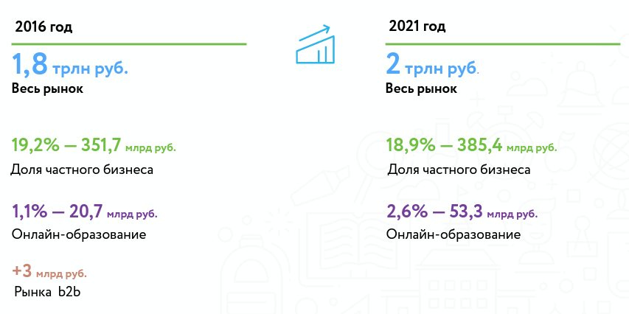

**Структура рынка**

|  |  |
| --- | --- |
| **2016** | **2021** |
| ДПО  **105 млрд р.** | ДПО  **103 млрд р.** |
| Доля частного бизнеса  **73%**  **77 млрд р.** | Доля частного бизнеса  **73%**  **76 млрд р.** |
| Онлайн-образование  **6,7%**  **7 млрд р.** | Онлайн-образование  **10,9%**  **11 млрд р.** |

**Проникновение онлайн-образования**

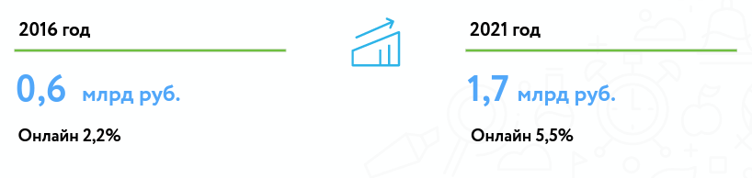

**Структура ДПО**

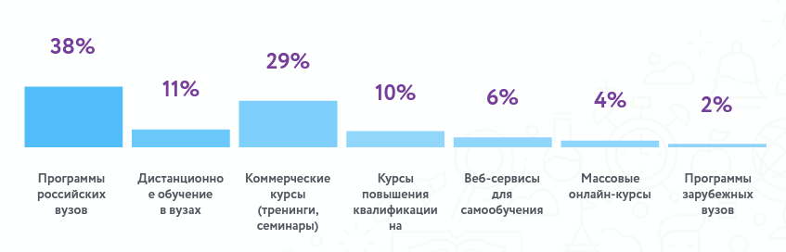

**Основные компании на рынке**

|  |  |  |  |  |  |
| --- | --- | --- | --- | --- | --- |
| Яндекс | Mail.ru Group | Сбер | Talent Tech | Skyeng | МТС |
| * Я.Практикум | * Skillbox * Skillfactory * Geekbrains | * Школа 21 * Корпоративный университет Сбера | * Нетология * EdMarket |  |  |

Среди вузов **по количеству обученных** лидирует **Российская академия народного хозяйства и государственной службы при Президенте РФ** (РАНХиГС). Она же зарабатывает на программах ДПО в несколько раз больше остальных вузов: в 2020 году общий доход от таких программ составил 2,8 млрд рублей. В расчёте на одного научно-педагогического работника доход РАНХиГС от ДПО тоже впечатляет.

У Академии социального управления, Московской государственной академии хореографии и Московского городского университета управления этот показатель оказался **ещё выше**. Характерно, что медицинские вузы, которые обучают довольно много врачей в рамках системы непрерывного медобразования, по этому показателю отстают: *медицинское ДПО не самое доходное*.

Участники дискуссии на площадке ММСО, которая называлась «ДПО в региональных российских университетах: противостояние EdTech-проектам», выяснили в ходе обсуждения, что пока вузы позиции всё-таки не сдают. По большей части университеты (но прежде всего это касается региональных) и EdTech-компании работают ***с разными сегментами рынка***.

Ректор Рязанского государственного университета им. С. А. Есенина перечислил несколько категорий слушателей программ ДПО, с которыми вуз работает постоянно и рассчитывает работать в обозримом будущем. Среди них:

* **абитуриенты**, которые поступают не по результатам ЕГЭ, а с дипломом о среднем профессиональном образовании или с зарубежным аттестатом (им, как правило, нужны подготовительные курсы до начала обучения);
* **свои же** **студенты** по основным программам, которые хотят за время учёбы получить два диплома — например, параллельно с бакалавриатом по истории освоить ДПО-программу «Переводчик в области профессиональной коммуникации»;
* **сотрудники региональных министерств и муниципалитетов**, которые повышают квалификацию по управленческим дисциплинам.

Кроме государственных и частных университетов (основная деятельность которых — всё-таки не ДПО, а программы бакалавриата и магистратуры) и EdTech-компаний с их профессиональными онлайн-курсами, большую долю рынка занимают независимые организации ДПО и корпоративные университеты. Например, **абсолютным лидером по числу слушателей**, обученных по программам ДПО в 2020 году, на сессии назвали **Корпоративный университет РЖД**. По данным Коршунова, в нём обучили более 100 тысяч человек.